Дата: 18.03.2022 р.
Тема: Склад числа 7. Приклади на додавання і віднімання.
Утворення числа 8. Цифра 8. Порівняння предметів.
Мета: ознайомити учнів із числами і цифрами 7 та 8; допомогти їм засвоїти утворення чисел 7 та 8 з додаванням 1 до попереднього числа; навчити писати та порівнювати числа; розвивати логічне мислення, загально -навчальні уміння і навички: мовлення, увагу, пам’ять; вправляти дітей у лічбі предметів; закріплювати вміння складати і розв’язувати приклади і задачі; виховувати якості, необхідні дітям для успішного навчання.
Тривалість: 3 год.
Місце проведення: zoom

Хід заняття:
Група 1-Н
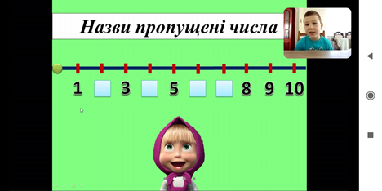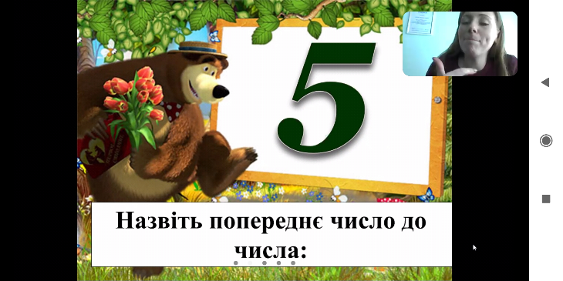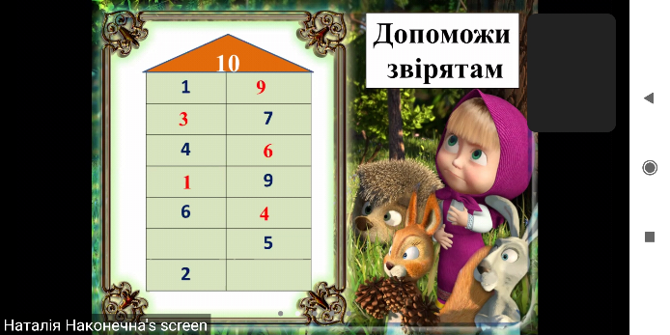
Група 2-Н
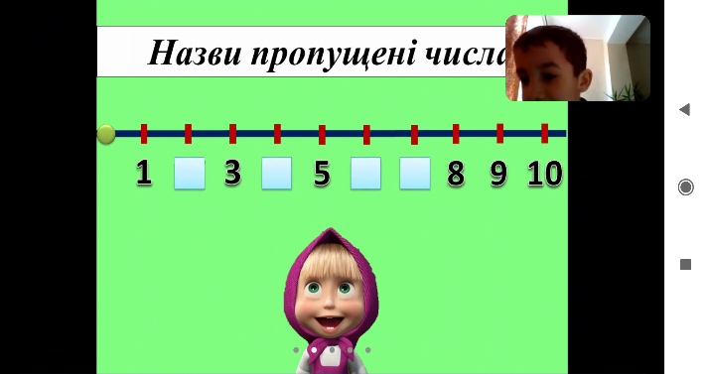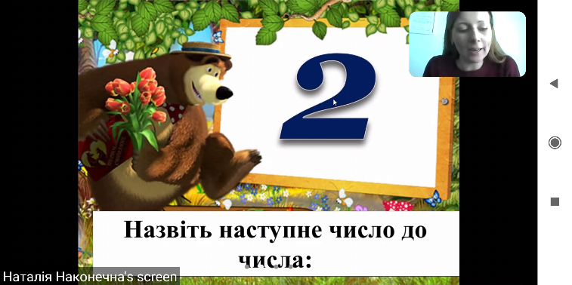
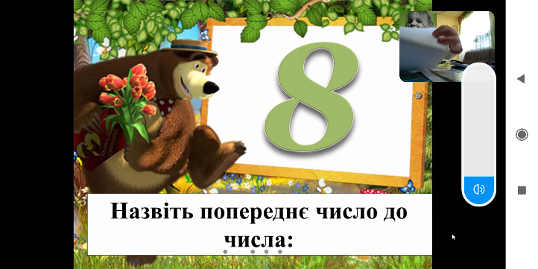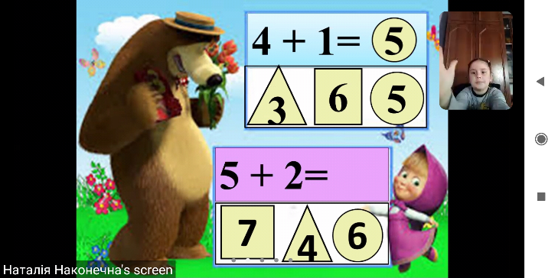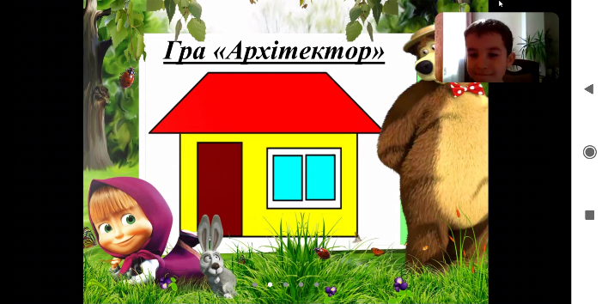

Група 3-Н
